STUDI KRITIS TERHADAP UNDANG-UNDANG
PERLINDUNGAN ANAK PASAL 54 NOMOR 23
TAHUN 2002 DARI PERSPEKTIF ALKITABIAH
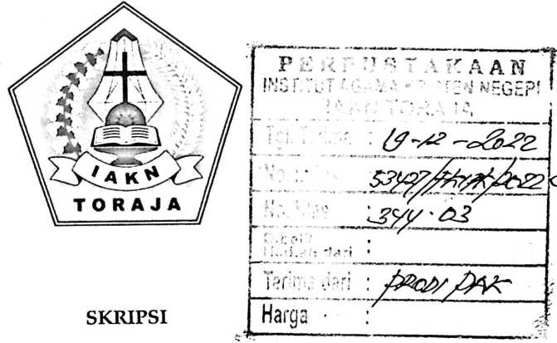
Diajukan Kepada Fakultas Keguruan dan Ilmu Pendidikan Kristen
Institut Agama Kristen Negeri (IAKN) Toraja
Sebagai Persyaratan Memperoleh Gelar Sarjana Pendidikan Kristen (S.Pd.)

SISKA SITURU'
1020185875
Program Studi Pendidikan Agama Kristen
FAKULTAS KEGURUAN DAN ILMU PENDIDIKAN KRISTEN

INSTITUT AGAMA KRISTEN NEGERI (IAKN) TORAJA
2022

STUDI KRITIS TERHADAP UNDANG-UNDANG
PERLINDUNGAN ANAK PASAL 54 NOMOR 23
TAHUN 2002 DARI PERSPEKTIF ALKITABIAH

SKRIPSI
Diajukan Kepada Fakultas Keguruan dan Ilmu Pendidikan Kristen
Institut Agama Kristen Negeri (IAKN) Toraja
Sebagai Persyaratan Memperoleh Gelar Sarjana Pendidikan Kristen (S.Pd.)

SISKA SITURU'
1020185875
Program Studi Pendidikan Agama Kristen
FAKULTAS KEGURUAN DAN ILMU PENDIDIKAN KRISTEN

INSTITUT AGAMA KRISTEN NEGERI (IAKN) TORAJA
2022
i

Nama | : Siska Situru'
Nirm | :1020185875
Program Studi | : Pendidikan Agama Kristen
Fakultas | : Keguruan dan Ilmu Pendidikan Kristen
Setelah dikonsultasikan, dikoreksi dan diperbaiki berdasarkan arahan
dosen pembimbing, maka skripsi ini disetujui untuk dipertahankan pada ujian
yang diselenggarakan oleh Fakultas Keguruan dan Ilmu Pendidikan Kristen
Institut Agama Kristen Negeri (IAKN) Toraja.
Tana Toraja, 20 Juni 2022
Dosen Pembimbing
Pembimbing II,
Pembimbing I,
:Rannu Sanderan
NIDN. 2217037701
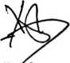
Neni Riskayanti, M.Pd.
NIP.199107262019032020
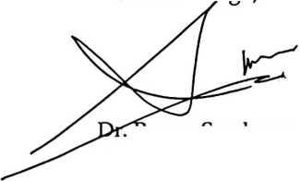
HALAMAN PENGESAHAN
Judul : Studi Kritis Terhadap Undang-Undang Perlindungan Anak
Pasal 54 Nomor 23 Tahun 2002 dari Perspektif Alkitabiah.
Disusun oleh :
Nama : Siska Situru'
NIRM : 1020185875
Program Studi : Pendidikan Agama Kristen
Fakultas : Keguruan dan Ilmu Pendidikan Kristen
Dibimbing oleh :
I. Dr. Rannu Sanderan
II. Neni Riskayanti, M.Pd.
Telah dipertahankan di depan dewan penguji pada ujian sarjana (SI)
Institut Agama Kristen Negeri (IAKN) Toraja tanggal 24 Juni 2022 dan
diyudisium tanggal 22 Agustus 2022.
Dewan Penguji
Penguji 1/Jtama,
Dr. Joni Tapingku, M.Th.
NIP. 196701242005011003
Penguji Pendamping,
iaty, M.Hum.
NIP.198503082019082001
Panitia Ujian Skripsi
Merry
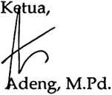
Sekretaris.
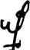
NIP.199210182019032023
Pebr anty, $KM._{Z} M.Kes.
NIP. 199102092020122014
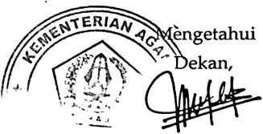
Mery Tobari, S.Th., M.Pd.K.
NIP. 197905012007102003
iii
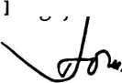
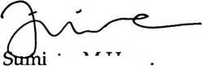
Nama | : Siska Situru'
NIRM | : 1020185875
Program Studi | : Pendidikan Agama Kristen
Fakultas | : Keguruan dan Ilmu Pendidikan Kristen
Judul | : Studi Kritis Terhadap Undang-Undang  Perlindungan Anak Pasal 54 Nomor 23  Tahun 2002 dari Perspektif Alkitabiah.

Nama | : Siska Situru'
NIRM | : 1020185875
Program Studi | : Pendidikan Agama Kristen
Fakultas | : Keguruan dan Ilmu Pendidikan Kristen
Dengan ini menyetujui untuk memberikan ijin kepada pihak IAKN
Toraja yaitu Hak Bebas Royalti Non-Eksklusif (Non-exclusive Royalti-Free
Right) atas karya ilmiah skripsi yang berjudul:
Studi Kritis Terhadap Undang-Undang Perlindungan Anak Pasal 54 Nomor 23
Tahun 2022 dari Perspektif Alkitabiah.
Dengan ini pihak IAKN Toraja berhak menyimpan, mengelolahnya
dalam pangkalan data (database), mendistribusikannya dan menampilkan atau
mempublikasikan sebagian dari skripsi ini (Bab 1 dan Bab 5) pada repository
Perguruan Tinggi untuk kepentingan akademis dengan tetap mencantumkan
nama sebagai penulis skripsi ini.
Demikian pernyataan ini saya buat dengan sebenarnya.
Tana Toraja, 22 Agustus 2022
Yang Membuat Pernyataan
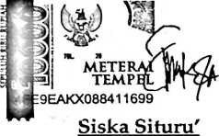
NIRM. 1020185875
v

Nama Penulis | : Siska Situru'
NIRM | : 1020185875
Judul Skripsi | : Studi Kritis Terhadap Undang-Undang  Perlindungan Anak Pasal 54 Nomor 23  Tahun 2002 dari Perspektif Alkitabiah.
Tanggal Pemeriksaan | : 11 Oktober 2022
Similarity | :6%
Dinyatakan MEMENUHI SYARAT ambang batas toleransi < 20%. Jika  dikemudian hari ditemukan kekeliruan karena keterbatasan aplikasi, seperti  adanya kesamaan dengan karya ilmiah lain yang lebih awal mendapatkan  pengakuan sebagai hak cipta misalnya : karya ilmiah tersebut belum terbit secara  Online, maka semua konsekuensi yang ditimbulkan menjadi tanggung jawab  penulis skripsi.  Demikian pernyataan ini dibuat, untuk dipergunakan sebagaimana  mestinya.  Tana Toraja, 13 Oktober 2022  Penulis Skripsi  «W • | Ketua LP1M IAKN Toraja
TEMPEr^{r} r  l£F3D6AKX120589585  Siska Situru'  NIRM. 1020185875 | y V• T)r. Ffens Pdillin Rumbi  NIP/TO8302132009121005

HALAMAN PERSEMBAHAN
Dengan berkat dan rahmat Tuhan Yesus Kristus yang senantiasa
memberkati dan memberikan kemudahan, maka skripsi ini saya
persembahkan kepada kedua orang tua tercinta yakni Edy Pasande dan
Thebry Salhuteru (Almh.) yang senantiasa memberikan dorongan dan
terus membimbing saya sampai saat ini, dan untuk saudara terkasih yakni
Liniaty Limba yang juga senantiasa memberikan semangat. Karya ini juga
saya persembahkan kepada lembaga Institut Agama Kristen Negeri
(IAKN) Toraja sebagai tempat menempuh pendidikan di jenjang S-l.
vii

Motto
"Karena masa depan sungguh ada, dan harapanmu tidak akan hilang"
(Amsal 23:18)
"Seperti apapun buruknya kemarinmu, hari ini engkau masih tetap bisa
mengupayakan esok yang lebih baik"
(Mario Teguh)
"Jangan pernah berhenti belajar, sampai nanti kamu merasa bangga
memperoleh hasilnya"
(Penulis)
viii

ABSTRAK
SISKA SITURU', "Studi Kritis Terhadap Undang-Undang Perlindungan Anak
Pasal 54 Nomor 23 Tahun 2002 Dari Perspektif Alkitabiah" (dibimbing oleh
Rannu Sanderan dan Neni Riskayanti).
Penelitian ini bertujuan untuk menganalisis konsep undang-undang
perlindungan anak pasal 54 nomor 23 tahun 2002 dari perspektif Alkitabiah.
Pada penulisan ini, menggunakan penelitian kualitatif dengan
pendekatan studi pustaka (Library Research), dengan objek penelitian yakni
perpektif Alkitab tentang perlindungan anak dan melakukan studi literature
untuk dapat menggali dan memahami pandangan Alkitab tentang perlindungan
anak. Teknik pengumpulan data dalam penelitian ini ialah metode simak dan
metode catat, dengan teknik analisis data yaitu analisis isi.
Hasil penelitian ini menunjukkan bahwa kurangnya pemahaman akan
konsep undang-undang perlindungan anak ini, membuat dan bahkan tidak
jarang jika anak banyak melanggar aturan khususnya disekolah, dan hal itu
membuat guru enggan dan takut dalam mengambil tindakan. Namun, dengan
melihat konsep perlindungan anak melalui perspektif Alkitab yakni dalam
Perjanjian Lama dan Perjanjian Baru. Dalam Perjanjian Lama kitab Amsal
menguraikan bahwa konsep perlindungan anak mengarah pada bagaimana
pendisiplinan yang dilakukan oleh orang tua dalam hal memberikan didikan
kepada anaknya dengan menggunakan rotan. Dalam perspektif Alkitab
khususnya dalam kitab Amsal ini, orang tua melakukan hal demikian guna
untuk memperkenalkan kasih kepada anak dan bukan dengan melibatkan sikap
penuh amarah. Sedangkan, dalam Perjanjian Baru, kitab Kolose menguraikan
bahwa konsep perlindungan anak mengutamakan peran orang tua dalam
membimbing anaknya, yaitu anak dituntut untuk bisa menghormati orang tua
mereka. Karenanya, pola pendidikan yang diuraikan dalam Alkitab memberikan
bukti yang jelas bahwa dengan melakukan pendisiplinan yang Alkitabiah sejak
dini, khususnya bagi orang Kristen, akan membentuk karakter dan kepribadian
anak yang lebih bertanggung jawab dan berkarakter Kristiani, dan hal itu akan
membawa anak untuk semakin dekat dengan Allah.
Kata Kunci: Perlindungan anak, Perspektif Alkitabiah, Anak, Pendidikan

ABSTRACT
SISKA SITURU’, "Critical Study ofthe Law on Child Protection Article 54 Number 23
of 2002 froni a Biblical Perspective" (supervised by Rannu Sanderan and Neni
Riskayanti).
This study aims to analyze the concept of the child protection law article 54
number 23 of2002 from a biblical perspective.
At this writing, using qualitative research with a library research approach, with
the object of research namely the Bible perspective on child protection and conducting a
literature study to be able to explore and understand the biblical view on child protection.
The data collection technique in this study is the niethod of listening and the method of
note, ivith data analysis techniques, namely content analysis.
The results of this study indicate that the lack of understanding of the concept of
this child protection laiv makes it not uncommon for children to violate many rules,
especially at school, and this makes teachers reluctant and afraid to take action. However,
by looking at the concept of child protection through a biblical perspective, namely in the
Old Testament and New Testament. In the Old Testament the book ofProverbs describes
that the concept of child protection refers to how discipline is carried out by parents in
terms of providing education to their children by using rattan. From a biblical
perspective, especially in this book of Proverbs, parents do this in order to introduce love
to their children and not by involving an angry attitude. Meanwhile, in the New
Testament, the book of Colossians describes that the concept of child protection prioritizes
the role of parents in guiding their children, namely that children are required to be able
to respect their parents. Therefore, the pattern of education described in the Bible provides
clear evidence that by carrying out Biblical discipline from an early age, especially for
Christians, it will shape the character and personality of children who are more
responsible and Christian in character, and it will bring children closer to God.
Keywords: Child protection, Biblical Perspective, Children, Education
x

